

*Prolećni semestar, 2020/21*

*PREDMET: IT370 INTERAKCIJA ČOVEK-RAČUNAR*

Domaći zadatak:

Ime i prezime: **Aleksa Cekić**

Broj indeksa: **4173**

Datum izrade: **06.4.2021.**

# Tekst domaćeg zadatka:

Zadatak je : Kreirati interaktivni prototip aplikacije za upravljanje dnevnim obavezama ili shopping liste.

Pre početka zadatka treba odrediti ciljnu grupu i svrhu aplikacije: npr. aplikacija za studente, za poslovne ljude, porodična ...

Na osnovu skupljenih zahteva korisnika i skiciranog GUI-ja ( nije potrebno da se opterećujete bojama i dizajnom, može da bude na nivou wireframe-a) kreirajte interaktivni prototip mobilne aplikacije. Preporuka je koristiti [www.marvelapp.com](http://www.marvelapp.com)

Ali možete koristiti i neki drugi alat za pravljenje interaktivnih prototipova ( Adobe Xd, Sketch (Mac), Axure, Mockingbot - <https://mockingbot.com/> , Invision studio...)

# Rešenje zadatka:

Put do aplikacije: <https://mockittapp.wondershare.com/app/03c72f7d0d02a788c1fd6af8148a3d808552a49b?simulator_type=device&sticky>

Aplikacija je napravljena tako da ciljna grupa obuhvata sve vrste korisnika. Aplikacija je napravljena za korisnike svih godina I svih nivoa poznavanja web aplikacija. Na sledećim slikama se nalaze snimci ekrana iz aplikacije. Aplikacija je napravljena tako da korisnici mogu dadnevne obaveze ali da bi to mogli da urade, moraju posedovati nalog ili napraviti novi (registrovati se) ukoliko ne poseduju već jedan.

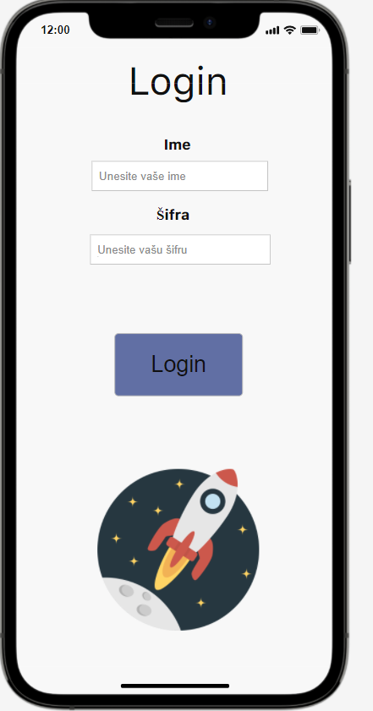

Login stranica napravljena gde korisnici sa postojećim nalogom mogu pristupiti aplikaciji.

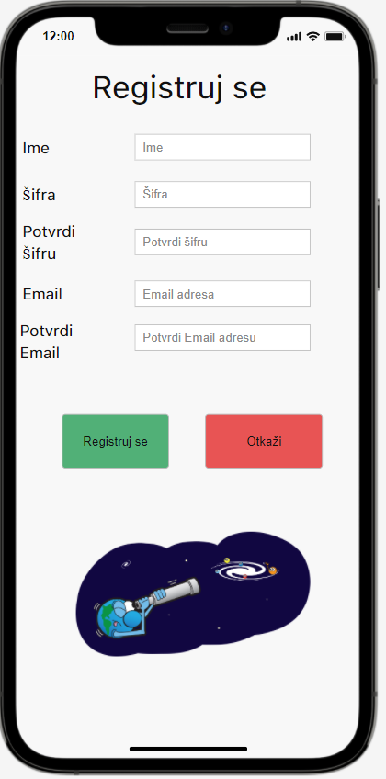

Register stranica za sve one koji nemaju nalog na aplikaciji.

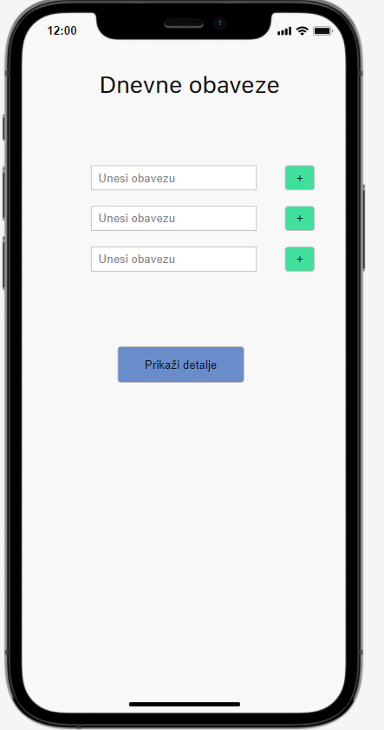

Glavna strana sa todo taskovima gde korisnik može dodavati nove taskove koje treba da odradi

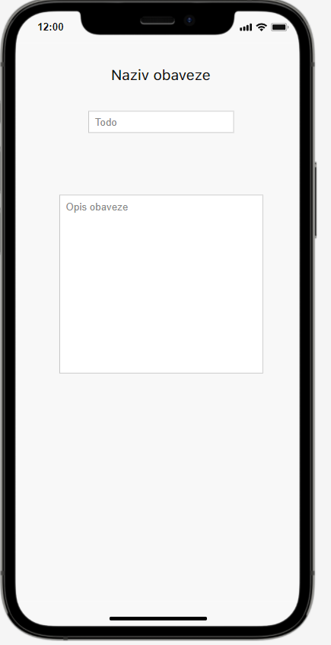

Strana gde korisnik može da proverava sve svoje taskove i da vidi detaljnije opise istih.